المؤسسة: بن باديس -المنيعة المســـتوى: 3 متوسط الـــمـــادة: علوم فيزيائية و تكنولوجيا : المدة: 1.5 ساعة
1444 1445
2023 2024

اختبار الفصــــــــل الثانـي
20

الماء
الأرض
عنفة
منوبة
محول
التمرين الأول:يمثل الشكل محطة كهرومائية .
- شطب على فعل الحالة أو الأداء الخاطئ؟
* في محطة كهرومائية ,(يرتفع/يسقط) الماء على العنفة
فيؤدي إلى(تحريكها/ سحبها).التي بدورها(تدير/تسحب) المنوب
- شكل السلسلة الوظيفية و الحصيلة الطاقوية الموافقة ؟
- أدكر أمثلة أخرى لانتاج الطاقة الكهربائية صديقة للبيئة

KJ ....... | 0.45KW.h | 250J | الطاقة المحولة  E
10s | h ......... | 2min 5s | مدة التحويل  t
2KW | 75W | W...... | استطاعة التحويل  p
.......  ........ | .......  ...... | ........  ....... | العلاقة الحسابية(القانون)
التمرين الثاني:
أكمل الجدول الآتي:

الوضعية الادماجية:
- حقق علي الدارتين الكهربائيتين المبينتين في المخططين الآتين : حيث دلالة المصباحينl₁.l₂ متماثلين,ودلالتهما تتوافق مع دلالة البطارية .

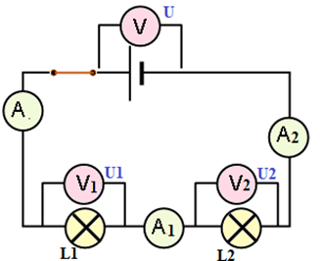
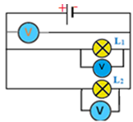

الاسئلة :
حدد نوع التيار الكهربائي المستعمل وجهته
سمّ الجهازين الموضحين في المخططين وطريقة ربطهما
طبق قانونا الشدات والتوترات لحساب المقادير المجهولة في الجدولين (المخطط01والمخطط02)
U(v) | U₁(v) | U₂(v) | I(A) | I₁(A) | I₂(A)
 | 06 |  |  | 05
جدول المخطط 01
U(v) | U₁(v) | U₂(v) | I(A) | I₁(A) | I₂(A)
06 |  |  |  | 0.5
جدول المخطط02

